林園區端午節中芸漁港龍舟賽活動
時間：1150619 | 地點：本區中芸漁港
宣導內容：宣導防災、防火、防溺、國防及防止熱傷害 | 宣導人數：3800人
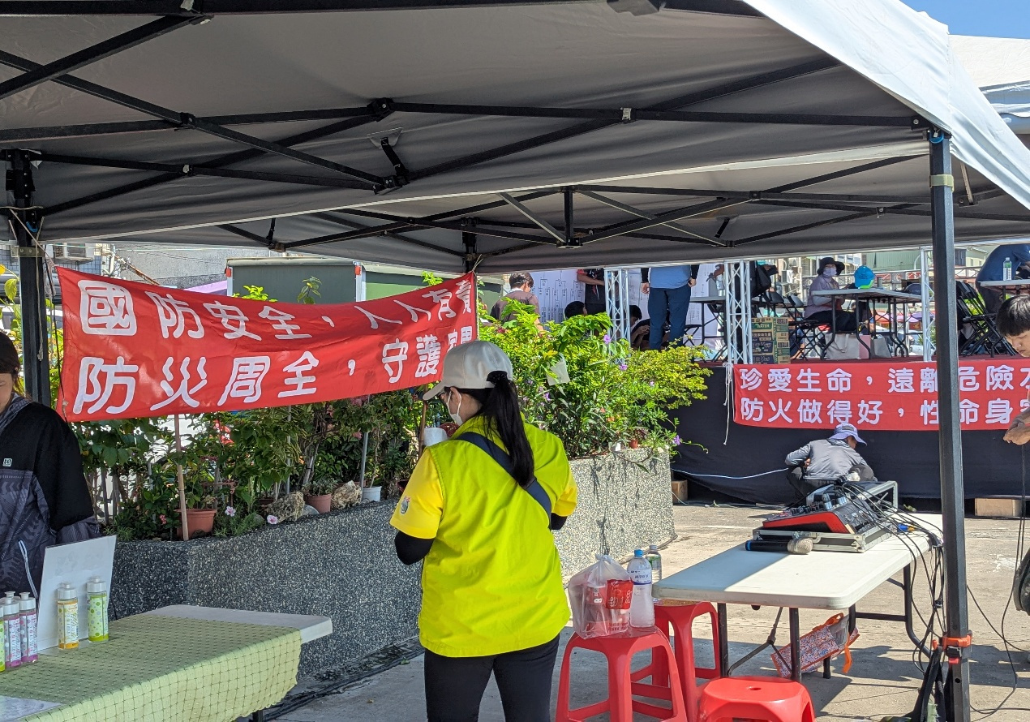
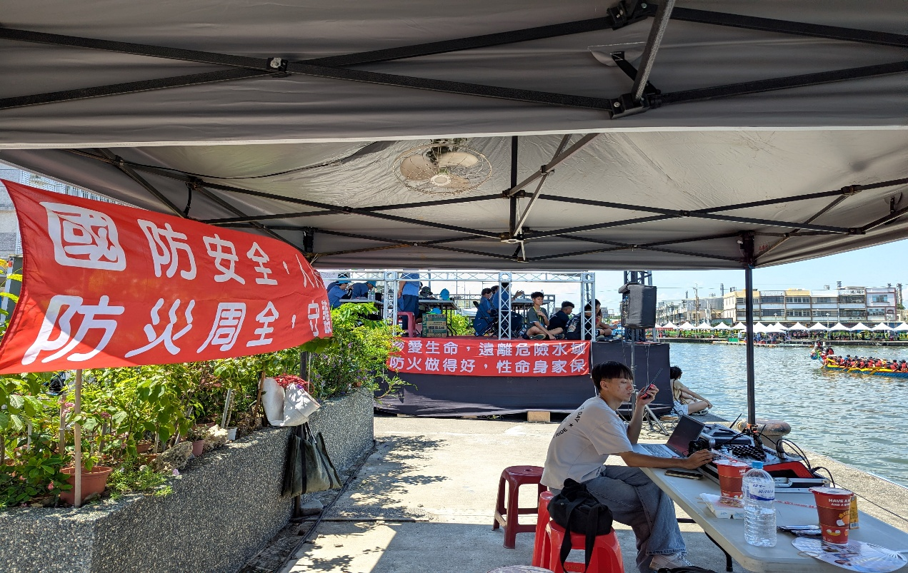

林園區端午節中芸漁港龍舟賽活動
時間：1150619 | 地點：本區中芸漁港
宣導內容：宣導防災、防火、防溺、國防及防止熱傷害 | 宣導人數：3800人
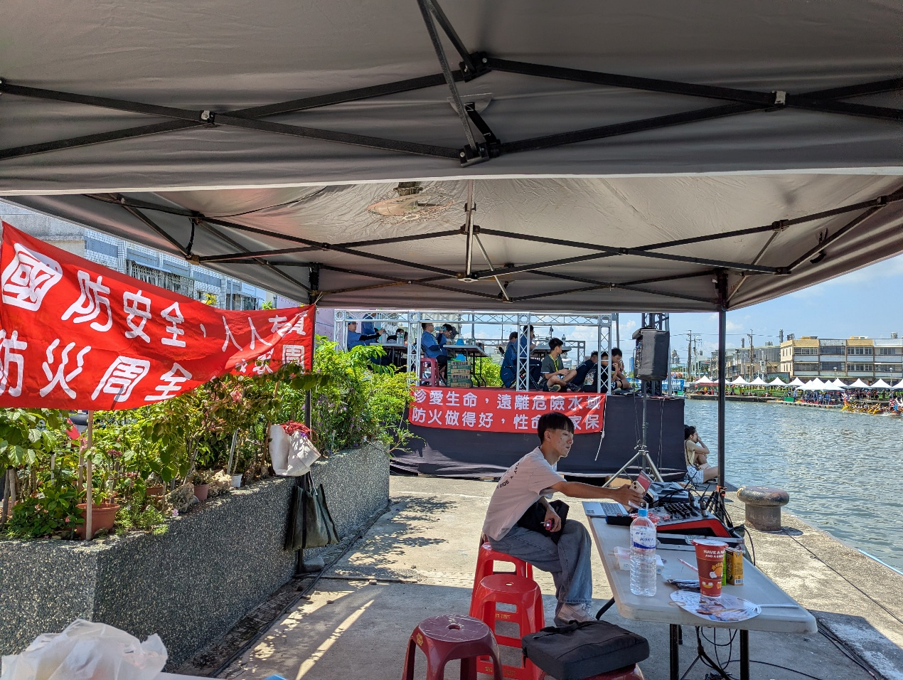
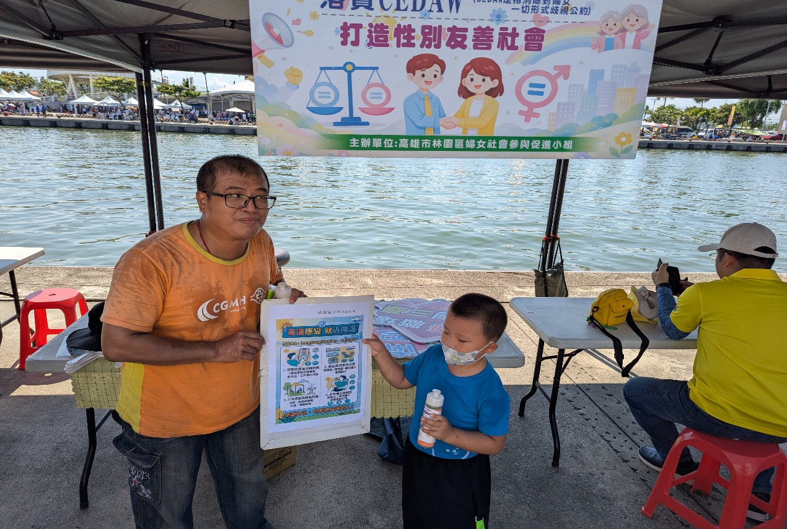

林園區端午節中芸漁港龍舟賽活動
時間：1150620 | 地點：本區中芸漁港
宣導內容：宣導防災、防火、防溺、國防及防止熱傷害 | 宣導人數：3700人
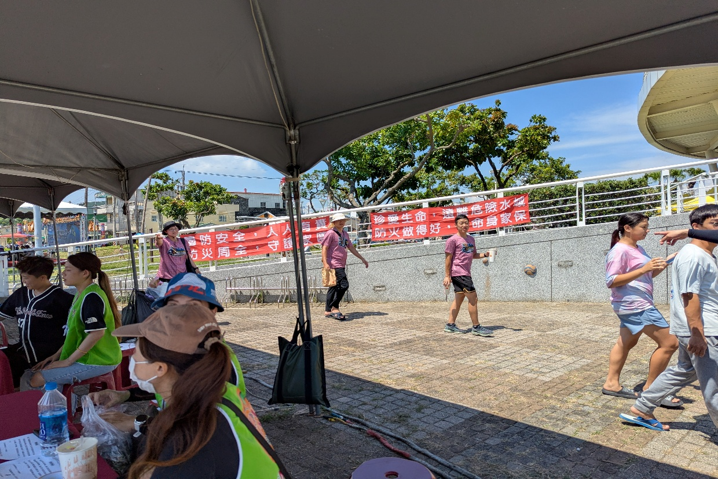
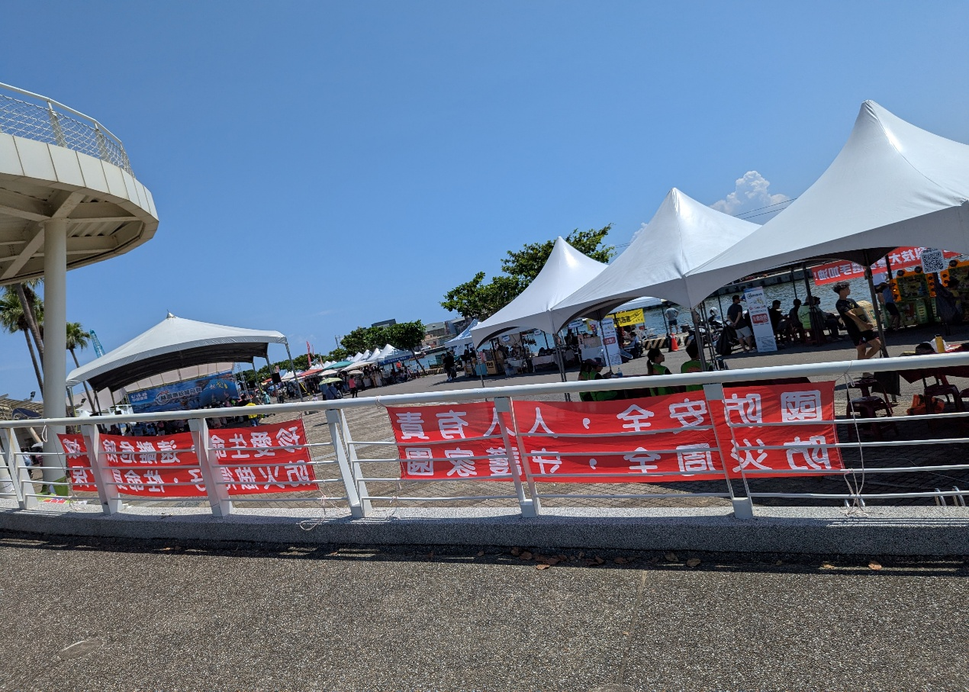

林園區端午節中芸漁港龍舟賽活動
時間：1150620 | 地點：本區中芸漁港
宣導內容：宣導防災、防火、防溺、國防及防止熱傷害 | 宣導人數：3700人
